高青县高城镇人民政府
2022年政府信息公开工作年度报告

本报告根据《中华人民共和国政府信息公开条例》（国务院令第711号，以下简称《条例》）和《国务院办公厅政府信息与政务公开办公室关于印发<中华人民共和国政府信息公开工作年度报告格式>的通知》（国办公开办函〔2021〕30号）相关要求编制。报告全文分总体情况、主动公开政府信息情况、收到和处理政府信息公开申请情况、政府信息公开行政复议和行政诉讼情况、存在的主要问题及改进情况、其他需要报告的事项6个部分。
报告中所列数据统计期限自2022年1月1日始，至2022年12月31日止。报告电子版可在高青县人民政府门户网站（www.gaoqing.gov.cn）查阅和下载。报告电子版可在高青县人民政府门户网站（www.gaoqing.gov.cn）查阅和下载。如对报告内容有疑问，请与高青县高城镇党政办公室联系（地址：山东省淄博市高青县高淄路505号；邮编：256301；电话：0533-6315004；传真：0533-6315994；邮箱：gqxgcz@zb.shandong.cn）。
一、总体情况
2022年，高青县高城镇坚持以习近平新时代中国特色社会主义思想为指导，认真落实国家和省市县政务公开工作部署，优化公开栏目，拓展公开深度，回应群众关切，政务公开工作取得良好成效。
（一）主动公开
健全政府信息公开常态化工作机制，将信息公开融入日常业务工作，制定《高青县高城镇2022年政务公开工作实施方案》，明确工作责任，优化公开载体，狠抓工作落实。2022年累计公开信息270余条，比上年度增长8%。其中通过县政府门户网站公开信息100余条，政务新媒体发布约以及其他纸质渠道公开了170余条。加强政策解读，发布2篇政策解读材料。安排专人负责政府信箱群众留言的相关答复工作，及时回应群众最关切的问题。
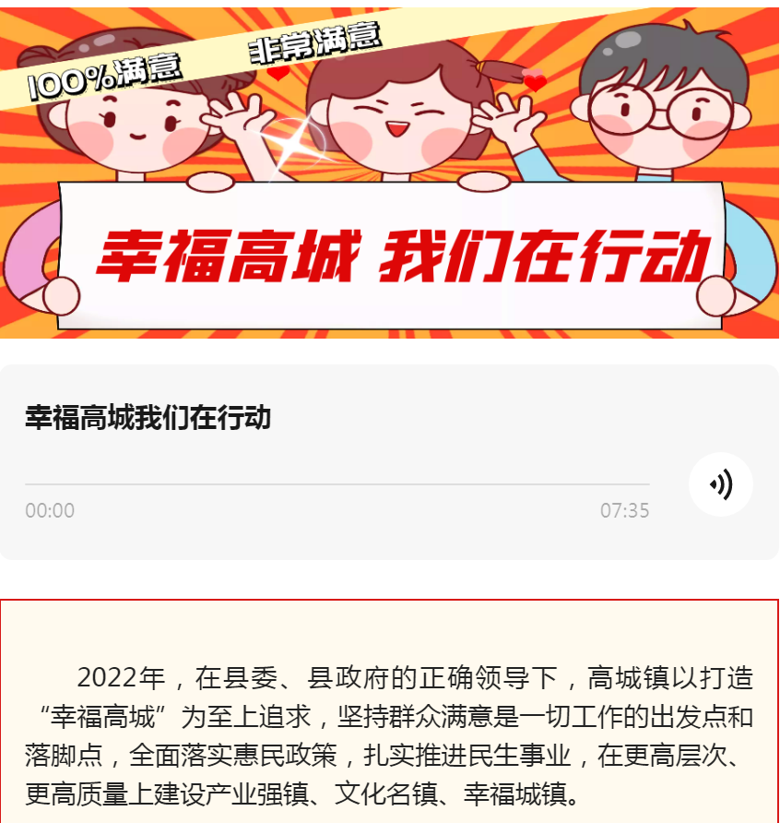

（二）依申请公开
2022年本机关未收到政府信息公开申请，上年度结转0件。2022年本机关依申请公开政府信息未收取任何费用，未因政府信息公开被申请行政复议，因政府信息公开被提起行政诉讼1件，其中结果纠正1件。
（三）政府信息管理
加强政府信息管理，明确专门人员负责信息管理，在信息发布过程中坚持遵循“公开是常态，不公开是例外”的工作原则，主动公开政府信息，同时对做好失效信息的清理、标注工作。规范政府信息公开审核，严格落实信息公开的“三审核”制度，确保所有发布的文件都通过保密性和规范性的审查。
（四）政府信息公开平台建设
优化政务新媒体建设管理，重点做好“高城镇人民政府”微信公众号信息公开工作，开设“政策解读”“办事服务”“便民查询”等栏目，加大对乡村振兴、农业农村、农村危房改造等领域政策解读力度，让群众知晓政策。
（五）监督保障
加强对政府信息公开工作的组织领导，进一步优化调整政务公开领导小组，由党委副书记分管政务公开工作，指定党政办公室具体负责政务公开工作，配备工作人员2名。将政务公开纳入目标工作考核。制定《高青县高城镇2022年政务公开工作培训计划》，开展政务公开工作培训2次，加强对政务公开的内容、程序、方式、时间及监督管理等工作的培训，确保政务公开有制可循、有制可依、依制办事、违制必究。

二、主动公开政府信息情况
第二十条第（一）项
信息内容 | 本年制发件数 | 本年废止件数 | 现行有效件数
规章 | 0 | 0 | 0
行政规范性文件 | 0 | 0 | 0
第二十条第（五）项
信息内容 | 本年处理决定数量
行政许可 | 0
第二十条第（六）项
信息内容 | 本年处理决定数量
行政处罚 | 0
行政强制 | 0
第二十条第（八）项
信息内容 | 本年收费金额（单位：万元）
行政事业性收费 | 0

三、收到和处理政府信息公开申请情况
（本列数据的勾稽关系为：第一项加第二项之和，等于第三项加第四项之和） |  |  | 申请人情况
 |  |  | 自然人 | 法人或其他组织 |  |  |  |  | 总计
 |  |  |  | 商业  企业 | 科研  机构 | 社会公益组织 | 法律服务机构 | 其他
一、本年新收政府信息公开申请数量 |  |  | 0 | 0 | 0 | 0 | 0 | 0 | 0
二、上年结转政府信息公开申请数量 |  |  | 0 | 0 | 0 | 0 | 0 | 0 | 0
三、本年度办理结果 | （一）予以公开 |  | 0 | 0 | 0 | 0 | 0 | 0 | 0
 | （二）部分公开（区分处理的，只计这一情形，不计其他情形） |  | 0 | 0 | 0 | 0 | 0 | 0 | 0
 | （三）不予公开 | 1.属于国家秘密 | 0 | 0 | 0 | 0 | 0 | 0 | 0
 |  | 2.其他法律行政法规禁止公开 | 0 | 0 | 0 | 0 | 0 | 0 | 0
 |  | 3.危及“三安全一稳定” | 0 | 0 | 0 | 0 | 0 | 0 | 0
 |  | 4.保护第三方合法权益 | 0 | 0 | 0 | 0 | 0 | 0 | 0
 |  | 5.属于三类内部事务信息 | 0 | 0 | 0 | 0 | 0 | 0 | 0
 |  | 6.属于四类过程性信息 | 0 | 0 | 0 | 0 | 0 | 0 | 0
 |  | 7.属于行政执法案卷 | 0 | 0 | 0 | 0 | 0 | 0 | 0
 |  | 8.属于行政查询事项 | 0 | 0 | 0 | 0 | 0 | 0 | 0
 | （四）无法提供 | 1.本机关不掌握相关政府信息 | 0 | 0 | 0 | 0 | 0 | 0 | 0
 |  | 2.没有现成信息需要另行制作 | 0 | 0 | 0 | 0 | 0 | 0 | 0
 |  | 3.补正后申请内容仍不明确 | 0 | 0 | 0 | 0 | 0 | 0 | 0
 | （五）不予处理 | 1.信访举报投诉类申请 | 0 | 0 | 0 | 0 | 0 | 0 | 0
 |  | 2.重复申请 | 0 | 0 | 0 | 0 | 0 | 0 | 0
 |  | 3.要求提供公开出版物 | 0 | 0 | 0 | 0 | 0 | 0 | 0
 |  | 4.无正当理由大量反复申请 | 0 | 0 | 0 | 0 | 0 | 0 | 0
 |  | 5.要求行政机关确认或重新出具已获取信息 | 0 | 0 | 0 | 0 | 0 | 0 | 0
 | （六）其他处理 | 1.申请人无正当理由逾期不补正、行政机关不再处理其政府信息公开申请 | 0 | 0 | 0 | 0 | 0 | 0 | 0
 |  | 2.申请人逾期未按收费通知要求缴纳费用、行政机关不再处理其政府信息公开申请 | 0 | 0 | 0 | 0 | 0 | 0 | 0
 |  | 3.其他 | 0 | 0 | 0 | 0 | 0 | 0 | 0
 | （七）总计 |  | 0 | 0 | 0 | 0 | 0 | 0 | 0
四、结转下年度继续办理 |  |  | 0 | 0 | 0 | 0 | 0 | 0 | 0

四、政府信息公开行政复议、行政诉讼情况
行政复议 |  |  |  |  | 行政诉讼
结果维持 | 结果  纠正 | 其他  结果 | 尚未  审结 | 总计 | 未经复议直接起诉 |  |  |  |  | 复议后起诉
 |  |  |  |  | 结果  维持 | 结果  纠正 | 其他  结果 | 尚未  审结 | 总计 | 结果  维持 | 结果  纠正 | 其他  结果 | 尚未  审结 | 总计
0 | 0 | 0 | 0 | 0 | 0 | 1 | 0 | 0 | 1 | 0 | 0 | 0 | 0 | 0
五、存在的主要问题及改进情况
（一）存在问题
2022年政务公开工作有序推进，但与上级和群众的需求还存在一定距离，主要表现为：一是政务公开制度体系建设需要进一步完善。二是回应关切需要进一步加强，例如有时对于政府信箱、12345群众留言中较为集中的问题，没有及时进行回复、或者回复不及时，导致群众难以在第一时间获取到需要的信息。
（二）改进措施
一是进一步健全政务公开制度体系，完善信息公开、解读回应、公众参与等方面的制度管理，规范信息公开、落实主体责任，推进政务公开标准化规范化建设。
二是加强回应关切，对于群众关心关注、以及群众阶段性反馈较多的问题，在及时回复群众留言的基础上，通过政府网站、政务新媒体以及其他媒介主动公开信息，回应群众关切，解答群众疑惑，让群众可以及时获取政府信息。
六、其他需要报告的事项
（一）政府信息公开信息处理费收取情况
本机关依申请提供政府信息，根据《国务院办公厅关于印发<政府信息公开信息处理费管理办法>的通知》（国办函〔2020〕109号）和《山东省人民政府办公厅关于做好政府信息公开信息处理费管理工作有关事项的通知》（鲁政办字〔2020〕179号）收取信息处理费。2022年本机关依申请公开政府信息未收取任何费用。
（二）落实上级年度政务公开工作要点情况
本机关严格落实《国务院办公厅关于印发2022年政务公开工作要点的通知》《山东省人民政府办公厅关于印发2022年山东省政务公开工作要点的通知》，以及《淄博市人民政府办公室关于印发2022年淄博市政务公开工作方案的通知》《高青县人民政府办公室关于印发2022年高青县政务公开工作要点的通知》要求，扎实推进政务公开工作。
一是加强领导工作，完善工作机制。建立健全政务公开长效机制，落实公开的各项要求，做到领导、机构、人员三到位，使政务公开成为一种自觉行为。把政务公开工作分到单位内部专人负责，落实“责任到处室、落实到人头”的机制，促使政务公开走上规范化的道路。
二是提高政务公开质量。积极推进自定公开内容向群众关切点题公开内容方面转变，以此提高政务公开信息的质量。坚持把群众最关心且迫切了解的“人、权、钱”，突出重点、及时的向群众公开。我按照上级要求，结合本单位实际情况，编制公开目录，使政务公开的内容、形式、责任人等更加明确。
三是拓宽政务公开载体和形式。认真拓宽政务公开的载体和形式，使政务公开呈现灵活多样且便捷。除依托政府门户网站外，还利用“两微一端”等平台进行政务公开，方便群众查阅。同时，通过印发办事手册、一次性告知单等形式，以及政务公开专栏形式向社会公开，为群众提供便利服务，让各职能部门的运作情况置于“阳光”下。
（三）人大代表建议和政协委员提案办理结果公开情况
2022年，本机关共承办县十八届人大一次会议建议3件，承办县政协十五届一次会议提案0件，办复率为100%。除涉及国家秘密、工作秘密的，所有建议提案办理复文或摘要以及办理总体情况均在县政府门户网站建议提案办理专题专题中予以公开。
（四）政务公开工作创新情况
创新信息公开平台建设、公众参与。利用便民服务中心，通过在各业务窗口摆放宣传手册、LED电子屏滚动播放宣传等方式，加强政策法规等方面公示和解读。同时，不断探索“互联网+政务公开”建设，通过政府门户网站、“两微一端”等平台，及时发布政府信息，设立意见箱，及时收集群众的问题反馈。
（五）有关数据统计说明
1.报告中所列数据可能因四舍五入原因与数据直接相加之和存在尾数差异。
2.行政许可数量、行政处罚和行政强制数量，包括已公开和依法未公开的全部处理决定。
3.行政复议机关作为共同被告的行政诉讼案件，只计算原行为主体的案件数量，不计算行政复议机关的案件数量。

